全国防雷减灾综合管理服务平台

使用手册
（检测机构、重点单位和APP用户）

2020年9月

目录
1. 检测机构用户 4
1.1 网址 4
1.2 适用对象 4
1.3 帐号密码 4
1.4 帐号启用 4
1.5 登录界面 4
1.6 忘记密码 5
1.7 分支机构账号和业务帐号 6
1.7.1 分支机构账号 7
1.7.2 业务账号 7
1.8 功能介绍 8
1.8.1 检测机构 8
1.8.2 分支机构 11
1.8.3 从业人员 14
1.8.4 检测业务 15
1.8.5 年度报告 19
1.8.6 账号管理 20
1.8.7 业务提醒 25
2. 重点单位用户 26
2.1 网址 26
2.2 适用对象 26
2.3 帐号密码 26
2.4 帐号使用 26
2.5 登录界面 26
2.6 账号功能 27
2.7 功能介绍 28
2.7.1 重点单位基本信息 29
2.7.2 重点单位自查记录 29
2.7.3 重点单位应急预案 30
2.7.4 重点单位隐患上报 30
2.7.5 重点单位灾情上报 31
2.7.6 重点单位账号管理 32
2.7.7 重点单位随机抽查 32
2.7.8 重点单位行政执法 33
2.7.9 重点单位隐患台账 34
3. 移动端APP 35
3.1 下载网址 35
3.2 适用对象 35
3.3 帐号密码 36
3.4 登录界面 36
3.5 功能介绍 36

检测机构用户

网址
https://www.qgfljg.cn

适用对象
外网访问，用户对象为防雷检测机构和分支机构。

帐号密码
检测机构用户帐号：防雷检测资质号，初始密码Moren#136

帐号启用
检测机构账号需要当地气象主管机构启用。检测机构业务账号由所属检测机构账号创建开通，分支机构账号由所属的检测机构账号创建开通，分支机构业务账号由所属分支机构账号创建开通。
注意：检测机构帐号管理本单位信息、分支机构信息、人员信息，负责创建业务帐号（即业务帐号），上传检测项目信息和检测报告，通过业务帐号完成。

登录界面
点击首页右上角“登录”按钮，会跳出登录弹窗，如下图。输入账号密码即可登录。首次登录系统要求更改默认密码。
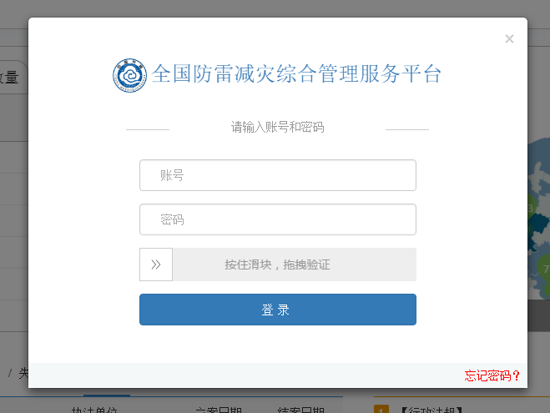

忘记密码
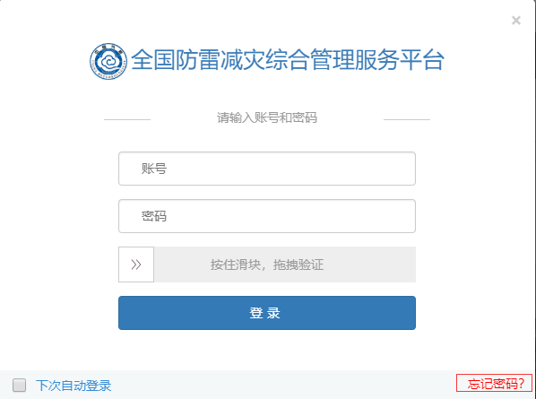
忘记密码功能在登录弹窗的右下角，如图。

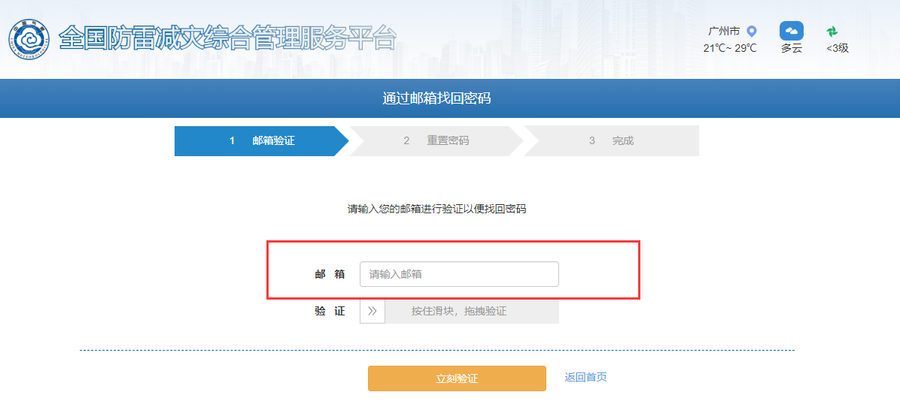
系统“忘记密码”功能支持检测机构账号、重点单位账号使用。检测机构用户、重点单位用户忘记密码时，点击“忘记密码”，跳转到找回密码界面，如下图。此时检测机构、重点单位输入在系统中录入的邮箱，即可通过邮箱链接修改密码。分支机构账号、业务账号忘记密码时可以联系所属检测机构修改密码。

分支机构账号和业务帐号
检测机构账号管理该机构的人员、分支机构等信息。功能树状图如图所示：
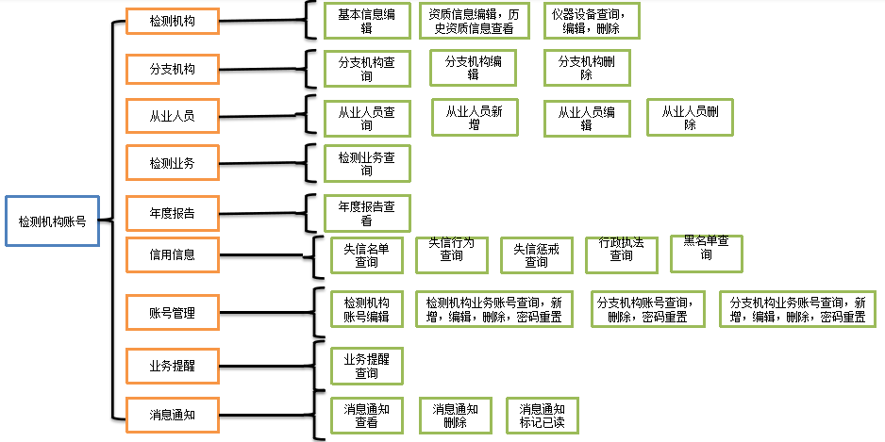

分支机构账号
分支机构使用该账号管理该分支机构的人员、设备等信息。分支机构账号由检测机构账号创建，检测机构在创建分支机构时，分支机构账号会一起被创建。分支机构账号的功能模块有：检测结构、分支机构、从业人员、检测业务、账号管理、业务提醒，功能树状图如图所示：
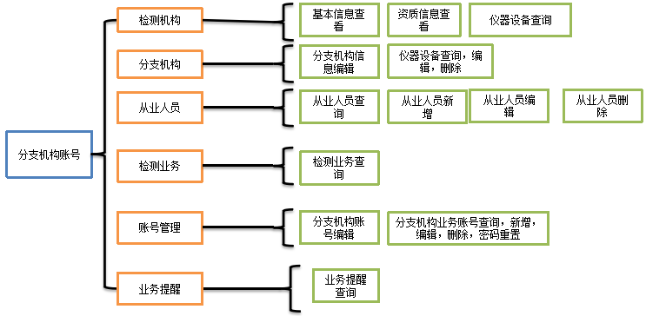

业务账号
业务账号分为检测机构业务账号和分支机构业务账号，检测机构账号和分支机构账号都可以新增业务账号。业务账号用来新增、管理检测业务信息，也只有业务账号能够新增、修改检测业务信息。业务账号的功能模块有：检测机构、分支机构、从业人员、检测业务、账号管理、业务提醒，功能树状图如图所示：
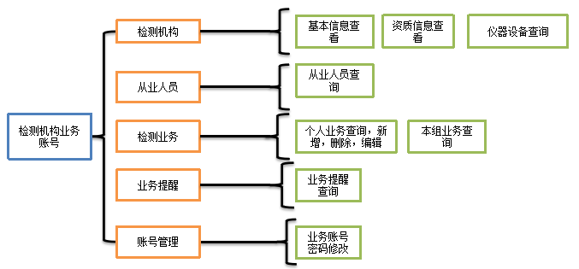
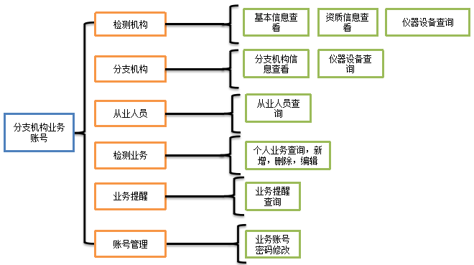

功能介绍

检测机构
- 基本信息
检测机构基本信息界面如下图：
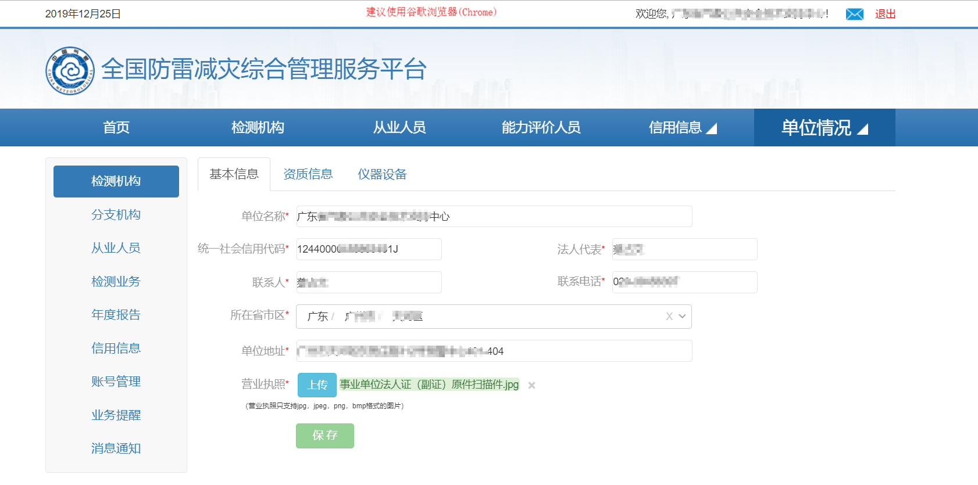
检测机构账号可以查看或者修改机构的基本信息。分支机构账号、检测机构业务账号和分支机构业务账号只能查看机构的基本信息。
- 资质信息
资质信息明细展示如下图。检测机构账号可以看到目前的资质信息明细以及历史资质信息。

检测机构账号可以对资质信息进行修改，修改保存后，主管机构会对修改的资质信息进行审批，审批通过的话，检测机构账号可以在下图中的历史资质信息看到新增一条历史资质信息。审批不通过，下图中的审批描述会写明审批不通过的原因。
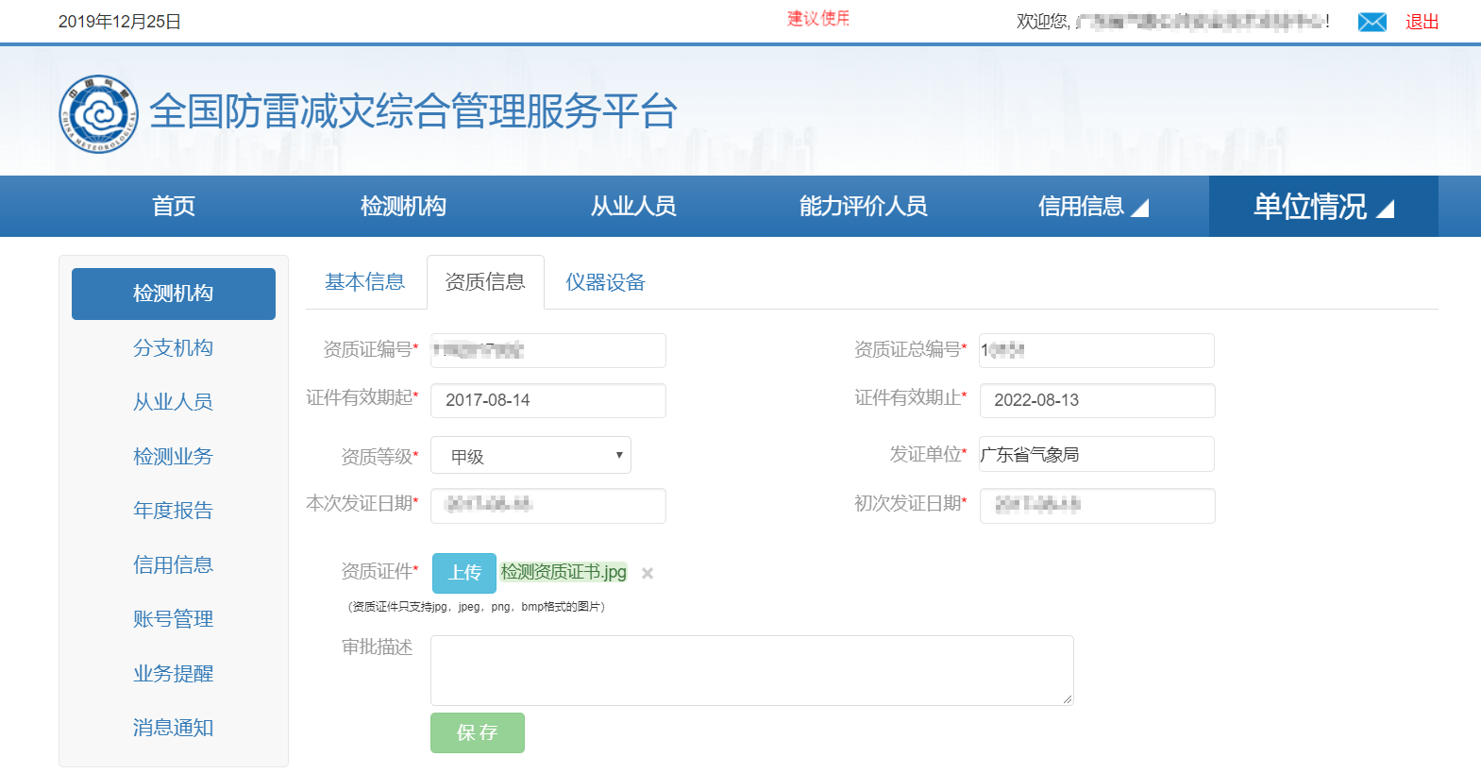

分支机构账号、检测机构业务账号和分支机构业务账号不能修改资质信息明细，只能查看资质信息明细以及历史资质信息。

（3）仪器设备
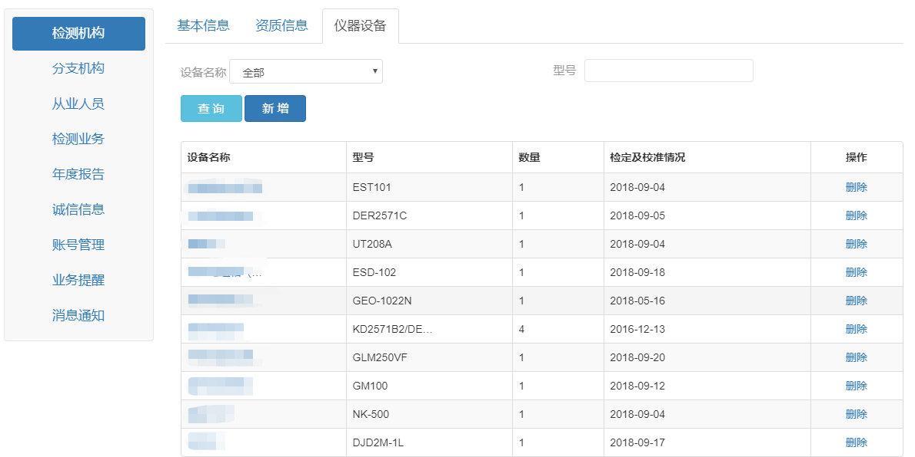
仪器设备页面可以查看检测机构的仪器设备信息。
查看修改设备明细：点击设备名称可以查看设备明细信息，也可以对设备信息进行修改。
查询：通过图中仪器设备列表上面的查询条件，可以对仪器设备进行查询。
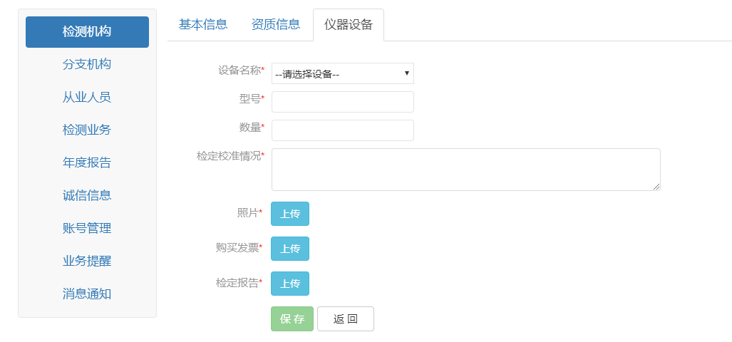
新增：点击新增按钮，跳转到仪器设备的新增页面，可以新增仪器设备。
检测机构账号可以查询仪器设备，查看仪器设备明细，新增，修改，删除仪器设备明细信息。分支机构账号、检测机构业务账号和分支机构业务账号只能查询仪器设备，查看仪器设备明细。

分支机构
（1）检测机构账号
分支机构模块列出了当前检测机构下的分支机构，分支机构列表如下图：
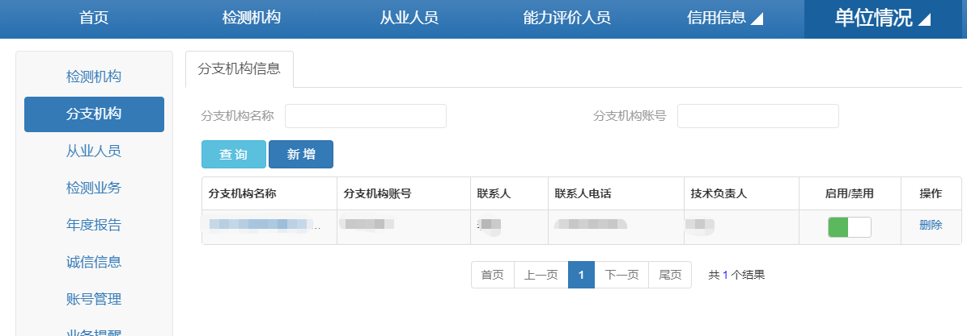
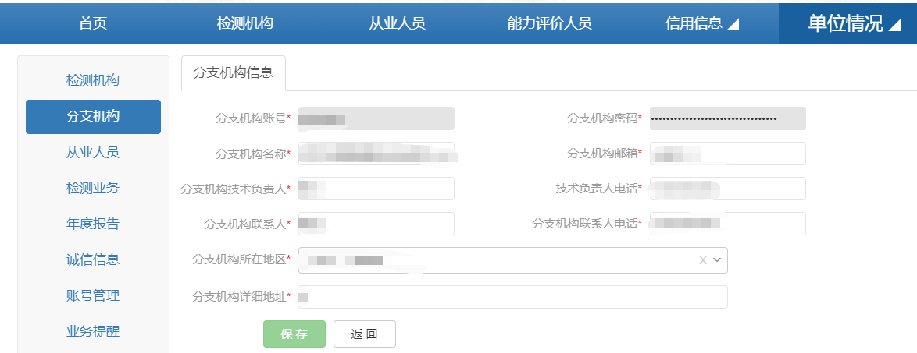
分支机构详细信息，如下图：
检测机构账号可以对分支机构信息进行如下操作：
查看修改分支机构：点击分支机构的名称，可以查看以及修改分支机构。
查询：通过分支机构列表上面的查询条件，可以查询出对应的分支机构。
新增：点击新增按钮会跳转到分支机构新增页面，在新增分支机构的时候同时新增分支机构账号，因此新增页面除了填写分支机构信息，还要填写账号和密码信息。
启用/禁用：点击启用/禁用按钮，将会对分支机构账号启用/禁用。一旦分支机构账号被禁用，分支机构将无法使用该分支机构账号登录系统。
删除：点击删除，该分支机构信息将被删除。
- 分支机构账号
分支机构账号可以对当前账号所属的分支机构信息进行修改（账号和密码不能修改），如下图：
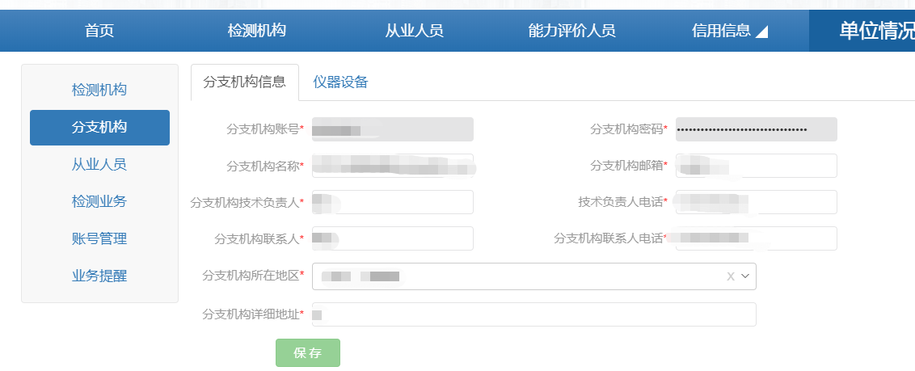
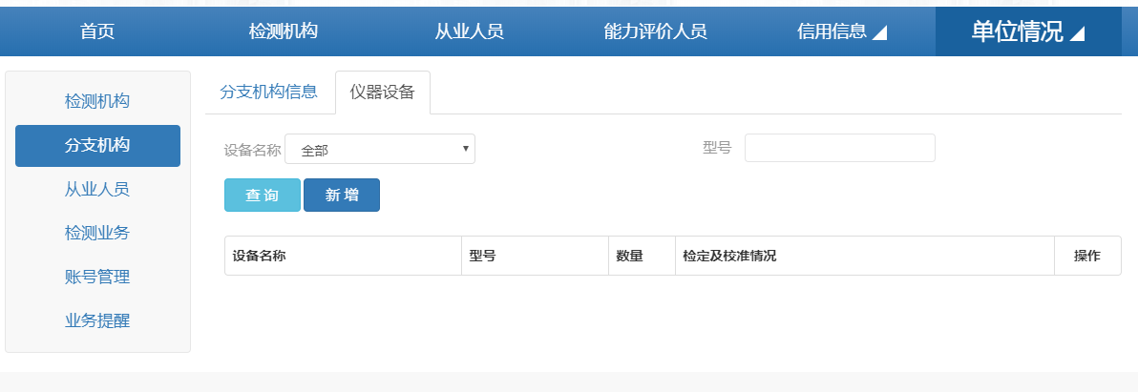
分支机构账号可以查询，新增，修改，删除分支机构下的仪器设备，如下图：
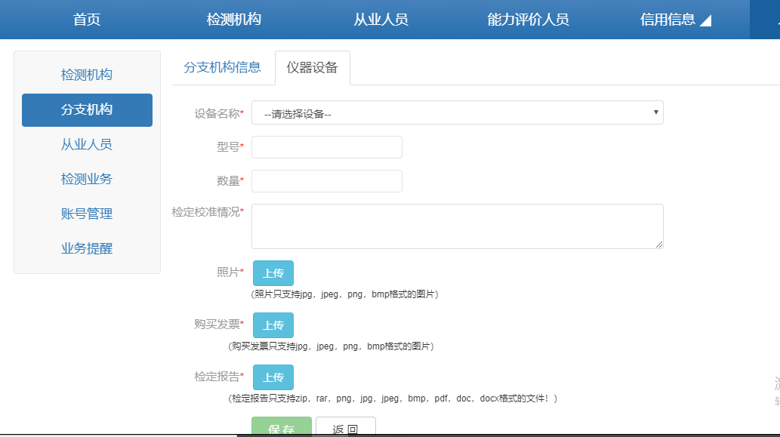
图 1-18 分支机构新增仪器设备界面
图 1-19 新增仪器设备
（3）检测机构业务账号
检测机构业务账号没有分支机构模块的功能。
- 分支机构业务账号
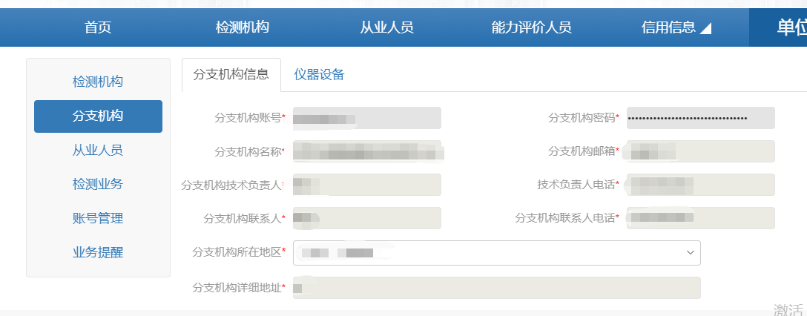
分支机构业务账号只能查看分支机构信息，如下图:
分支机构业务账号只能查看和查询分支机构的仪器设备信息。

从业人员
（1）检测机构账号
从业人员信息页面，检测机构账号对检测机构从业人员信息、分支机构从业人员信息进行管理。
查看修改人员信息：点击人员姓名，可以查看、修改人员信息。
查询：可以通过人员列表的条件对人员信息进行筛选查询。
新增：点击新增按钮，页面跳转到人员新增页面。检测机构可以为检测机构新增人员信息，也可以为分支机构新增人员信息，选择对应的从业单位即可。
删除：勾选人员，点击删除按钮即可删除人员。
界面效果如下图：
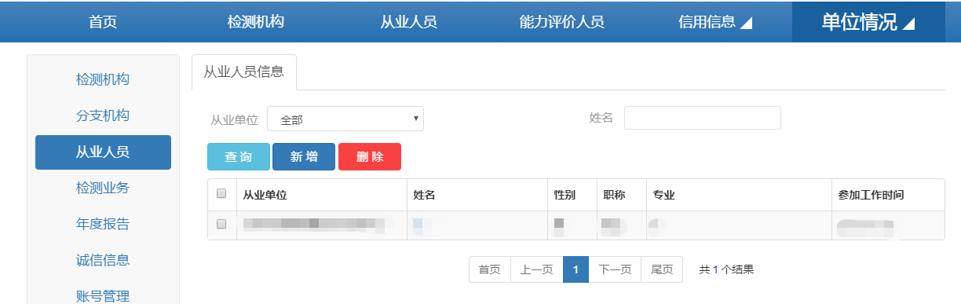
图 1-20 从业人员信息页面
（2）分支机构账号
从业人员信息页面，检测机构账号对当前分支机构的从业人员信息进行管理。操作功能如下：
查看修改人员信息：点击人员姓名，可以查看、修改人员信息。
查询：可以通过人员列表的条件对人员信息进行筛选查询。
新增：点击新增按钮，页面跳转到人员新增页面。检测机构可以为检测机构新增人员信息，也可以为分支机构新增人员信息，选择对应的从业单位即可。
删除：勾选人员，点击删除按钮即可删除人员。
（3）检测机构业务账号，分支机构业务账号
检测机构业务账号，分支机构业务账号只能查询从业人员和查看从业人员明细。

检测业务
- 检测机构账号
检测机构账号在这里可以查看本机构以及分支机构的检测业务信息。
查看明细：点击项目名称，可以查看检测业务的明细信息。
查询：通过列表上面的查询条件可以查询出相应的检测业务。
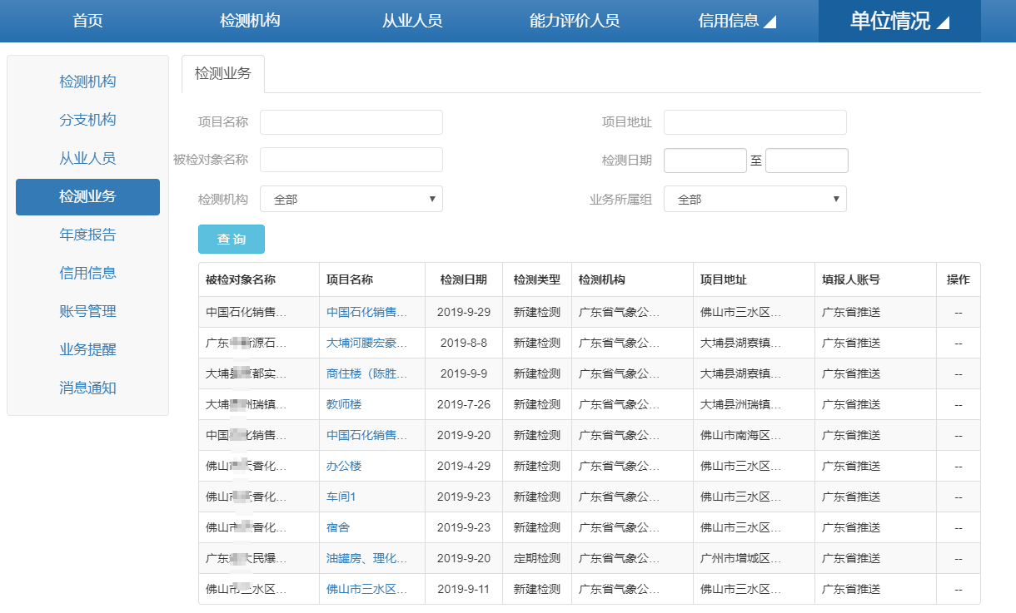
（2）分支机构账号
分支机构账号在这里只能查看本分支机构的检测业务信息。
查看明细：点击项目名称，可以查看检测业务的明细信息。
查询：通过列表上面的查询条件可以查询出相应的检测业务。
（3）检测机构业务账号
检测机构业务账号可以在这里新增、查询、修改、删除个人业务，并且可以查询本组业务。
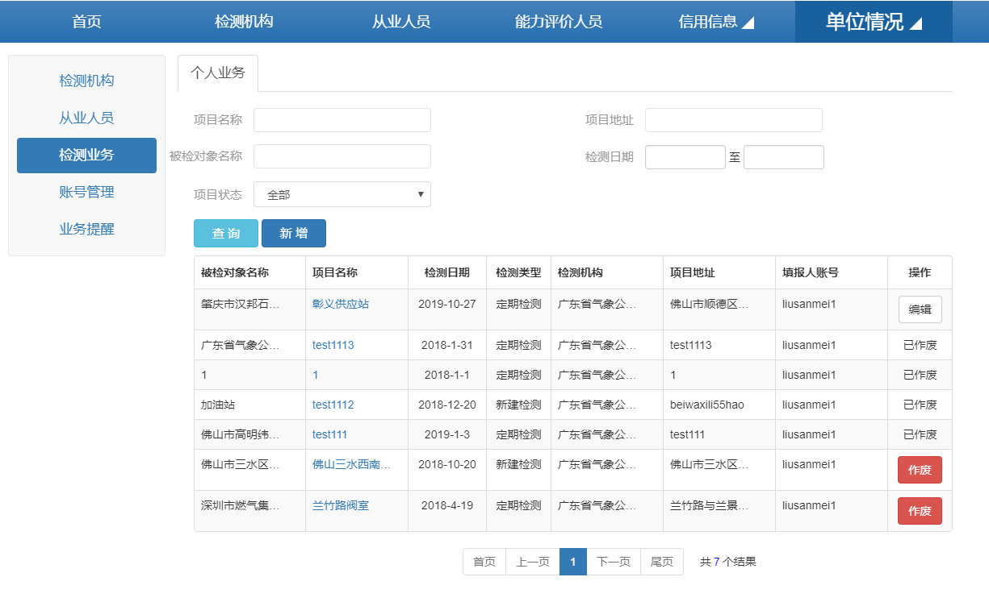
增加检测业务步骤：
- 填写检测业务基础信息
填写项目名称、项目类型、防雷类别、检测类型、检测人员、批准人员等项目基本信息。
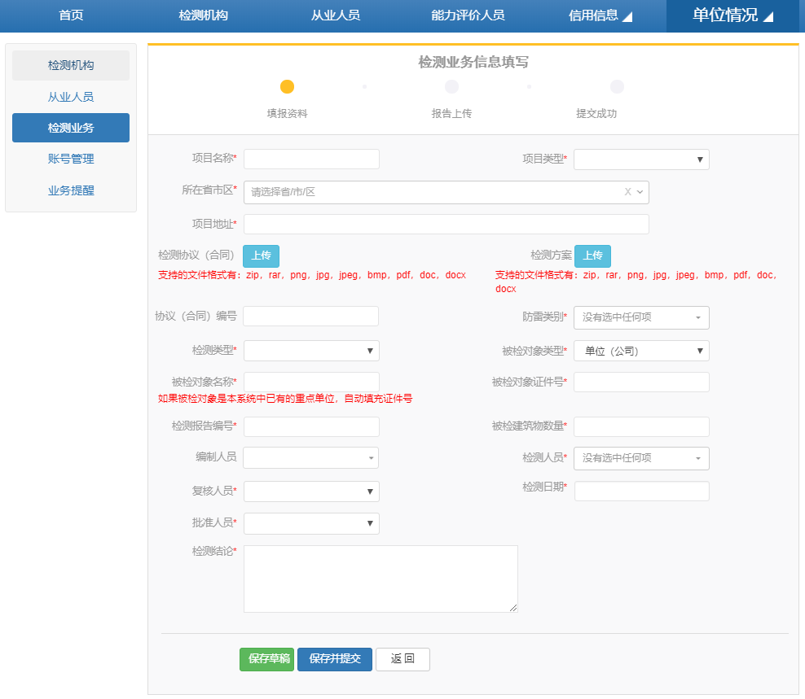
为了方便检测机构录入检测业务，对之前已经录入的检测项目信息，系统将根据项目名称进行匹配，如果之前已经录入过相同项目的定期检测信息，系统将自动带入相应的检测项目基础信息，提高填报效率。
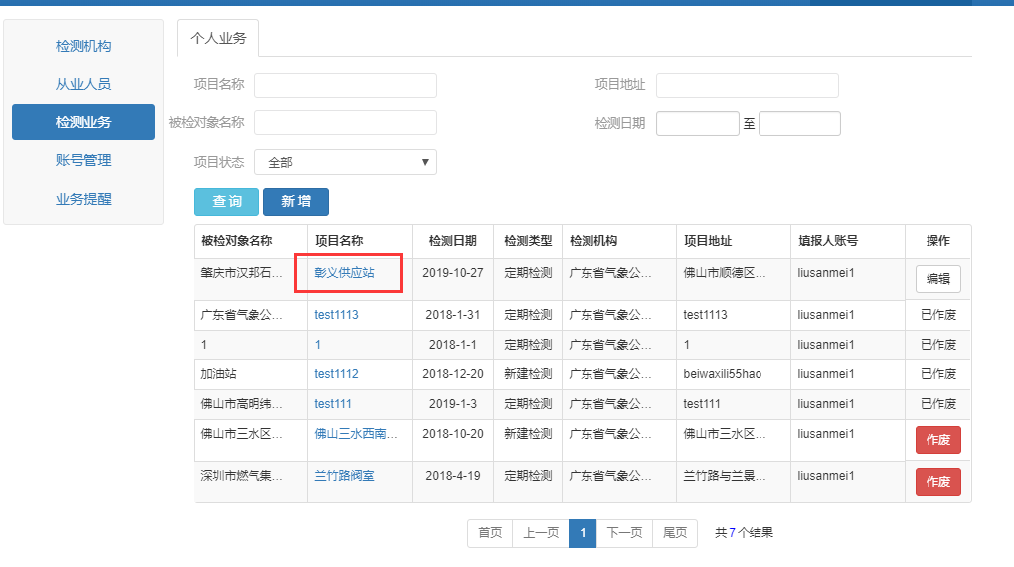
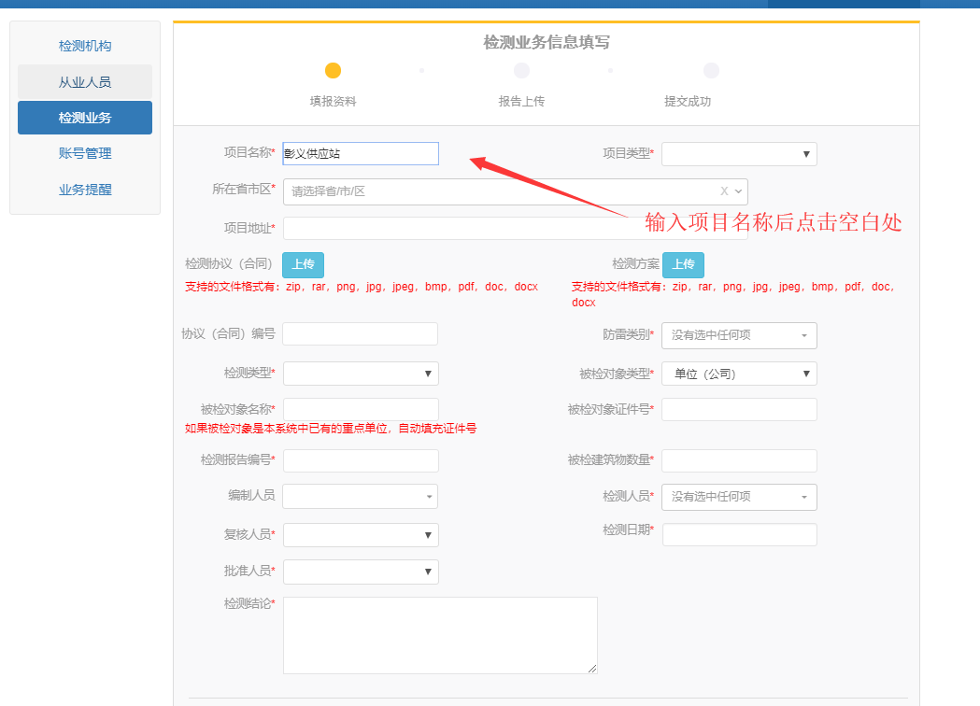
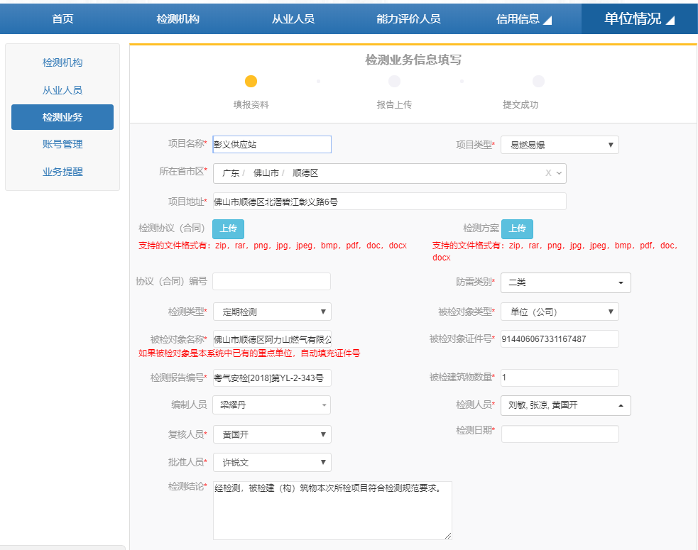
- 上传检测报告
填写完项目基本资料后点击“保存并提交”，进入到报告上传页面。如下图：
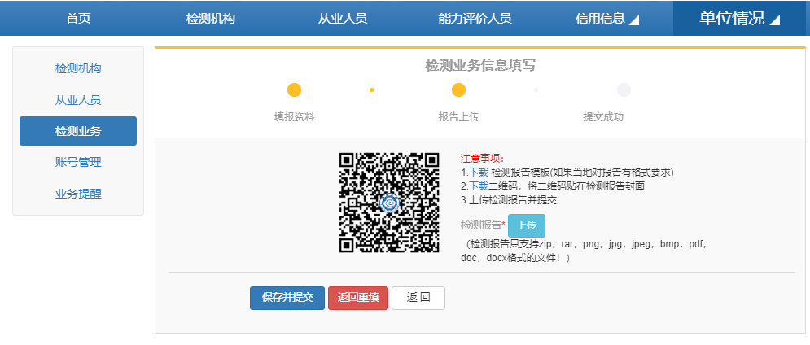
- 提交成功
上传报告后，显示提交成功界面，页面下方为检测报告信息二维码，扫描二维码可获取检测报告基本信息和检测结论。如下图所示。
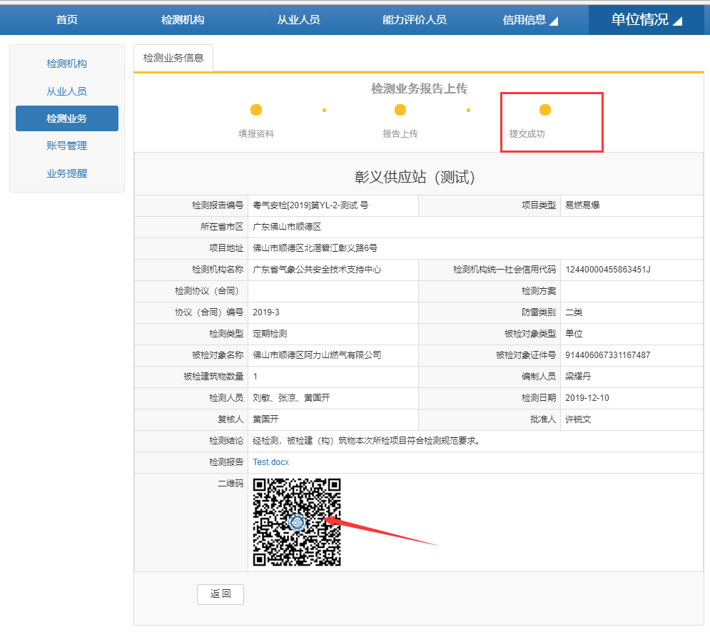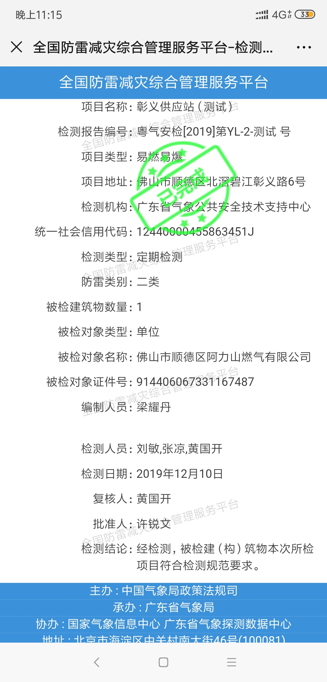

（4）分支机构业务账号
分支机构业务账号可以在这里新增、查询、修改、删除个人业务。

年度报告
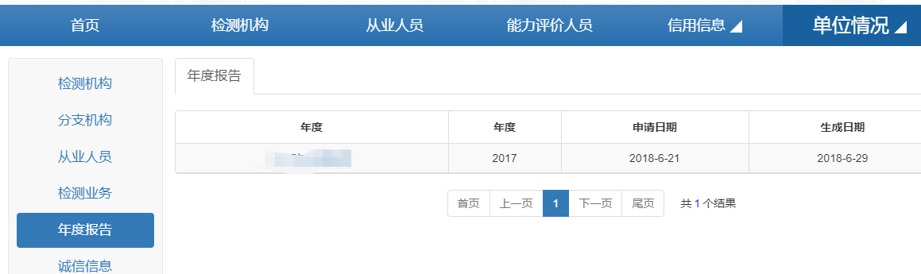
年度报告页面，如下图。检测机构账号可以在这个页面查看往年的年度报告信息。
分支机构账号，检测机构业务账号和分支机构业务账号没有年度报告功能。

账号管理
（1）检测机构账号下的账号管理功能介绍
检测机构账号下的账号管理可以管理本机构下的所有账号，包括检测机构账号、分支机构账号、检测机构业务账号、分支机构业务账号。如果分支机构账号以及业务账号忘记密码，检测机构账号登录后可以帮助修改。
检测机构账号功能模块
修改信息：检测机构账号可以对检测机构账号的密码和邮箱进行修改。
注意：邮箱是找回密码功能使用的关键，请认真填写。
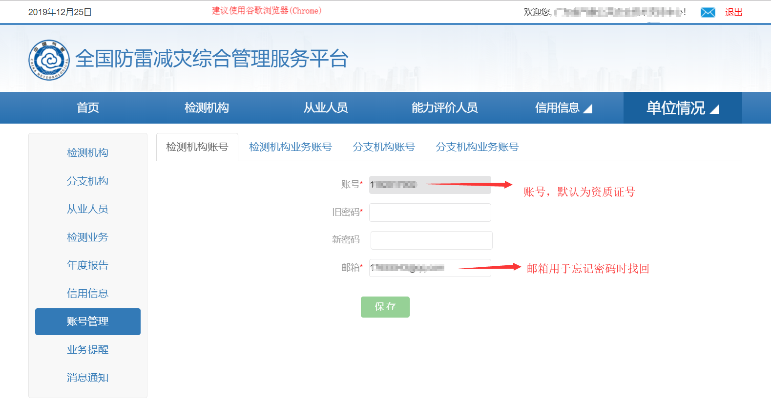
检测机构业务账号功能模块
检测机构账号用这个功能管理检测机构的直属业务账号。
查看修改账号信息：点击账号名称，可以查看、修改账号明细。
查询：通过列表上面的查询条件，可以查询出相应的检测机构业务账号。
启用/禁用：点击按钮即可改变检测机构业务账号的状态。检测机构业务账号如果被禁用，将无法使用该账号登录系统。
删除：用于删除该业务账号。
重置密码：可以对检测机构业务账号进行密码重置。
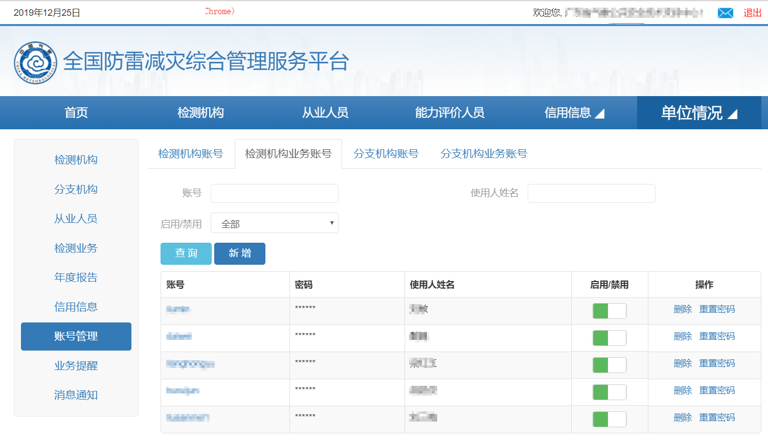
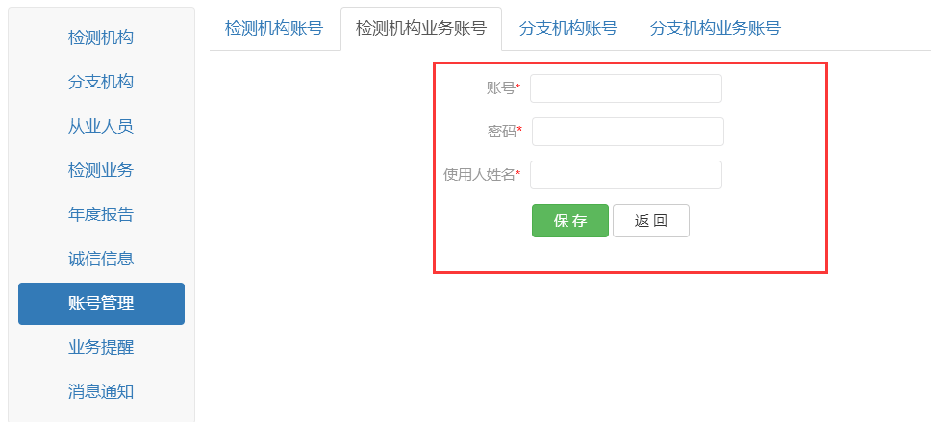
新增：点击新增按钮，进入检测机构业务账号新增页面。
分支机构账号功能模块
功能界面用于管理检测机构下的所有分支机构账号。
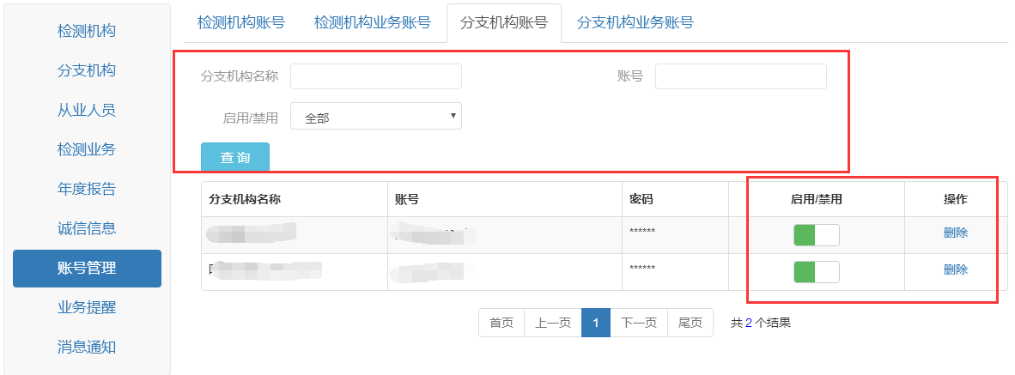
查询：通过列表上面的查询条件，可以查询出相应的分支机构账号。
启用/禁用：启用/禁用按钮位置如下图中所示，点击按钮即可改变分支机构账号的状态。分支机构账号如果被禁用，分支机构无法使用该分支机构账号登录系统。
删除：点击删除，将会删除分支机构账号，该分支机构将没有对应的账号登录系统。

分支机构业务账号功能模块
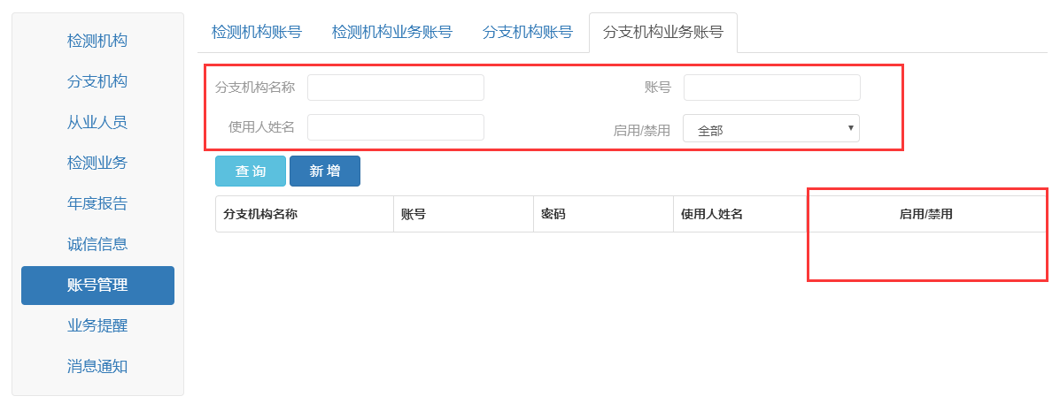
这个功能用于管理分支机构下的所有业务账号。
查看修改账号信息：点击账号名称，可以查看、修改账号信息。
查询：通过列表上面的查询条件，可以查询出相应的分支机构业务账号。
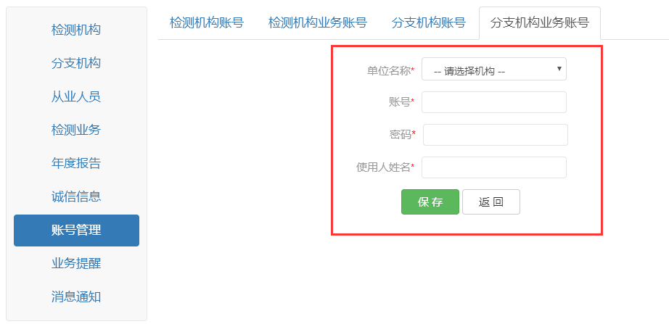
新增：点击新增按钮，进入分支机构业务账号新增页面。
启用/禁用：启用/禁用按钮位置如下图中所示，点击按钮即可改变分支机构业务账号的状态。分支机构业务账号如果被禁用，该账号将无法登录系统。
（2）分支机构账号下的账号管理功能介绍
分支机构账号下的账号管理可以管理本机构下的所有账号，包括本分支机构账号、本分支机构业务账号。如果本分支机构业务账号忘记密码，分支机构账号登录后可以帮助修改。
分支机构账号功能模块
分支机构账号可以对本分支机构账号的密码进行修改。
分支机构业务账号功能模块
这个功能用于管理本分支机构下的所有业务账号。
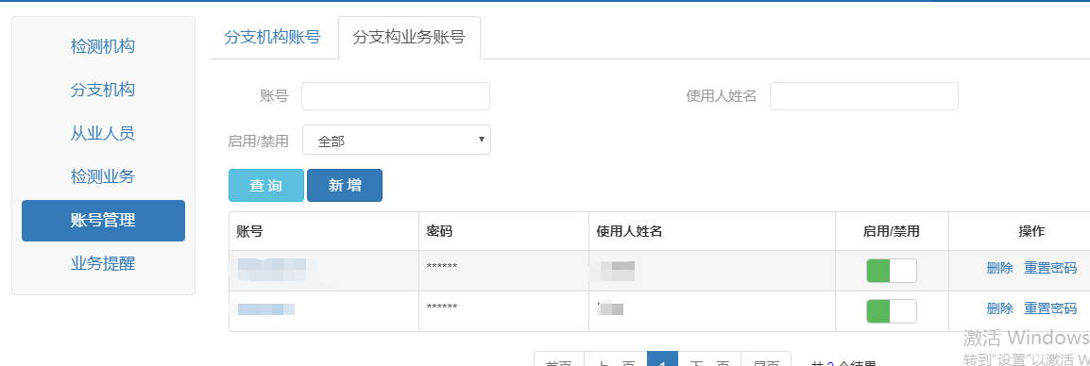
查看修改账号信息：点击账号名称，可以查看、修改账号信息。
查询：通过列表上面的查询条件，可以查询出相应的本分支机构业务账号。
新增：点击新增按钮，进入分支机构业务账号新增页面。
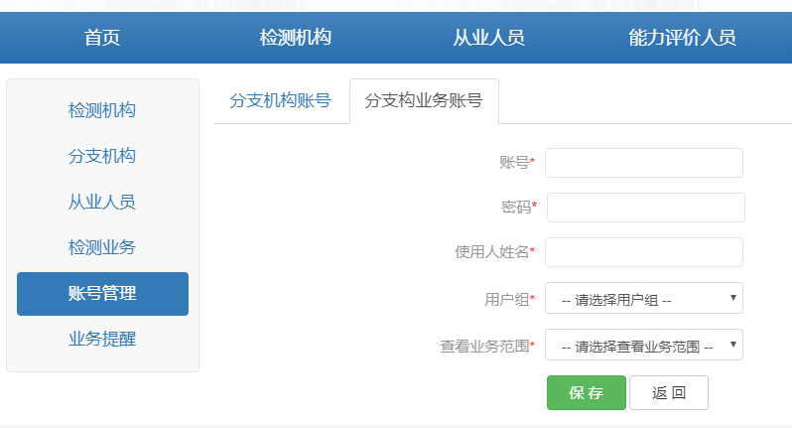
启用/禁用：启用/禁用按钮位置如下图中所示，点击按钮即可改变分支机构业务账号的状态。分支机构业务账号如果被禁用，该账号将无法登录系统。
（3）检测机构业务账号，分支机构业务账号下的账号管理功能介绍
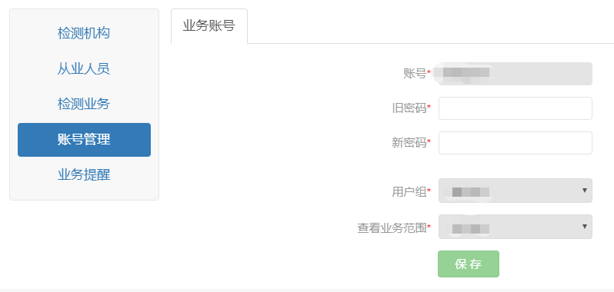
检测机构业务账号和分支机构业务账号下的账号管理只可以修改当前业务账号的密码。

业务提醒
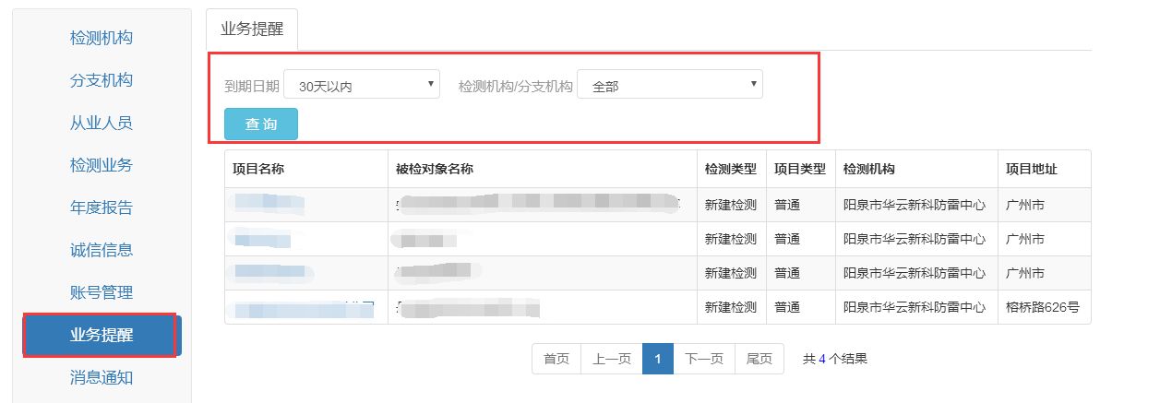
业务提醒根据项目类型，提醒用户、检测机构以及其分支机构所做业务，有效期即将到期的业务有哪些。业务提醒功能设置了两个查询条件：到期日期、检测机构/分支机构，用户可以根据到期日期以及业务所属机构查询出哪些业务即将到期。检测机构账号，分支机构账号，检测机构业务账号，分支机构业务账号都有业务提醒功能。

重点单位用户

网址
https://www.qgfljg.cn

适用对象
外网访问，用户对象为重点单位。

帐号密码
重点单位用户帐号：系统自动分配，初始密码Moren#136，由各主管机构提供给重点单位用户。

帐号使用
重点单位帐号直接使用，修改和纵本单位信息。

登录界面
点击首页右上角“登录”按钮，会跳出登录弹窗，如下图。输入账号密码即可登录。首次登录系统要求更改默认密码。

账号功能
重点单位账号用于重点单位用户登录平台，查看和编辑重点单位相关信息。
重点单位账号是由系统自动生成的唯一账号，账号信息在全国防雷减灾综合管理服务平台的监管系统中可以查询到，如下图：
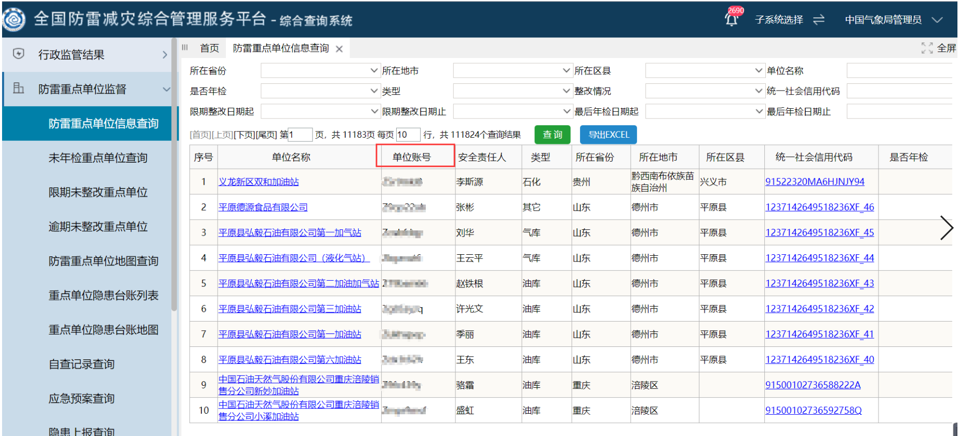
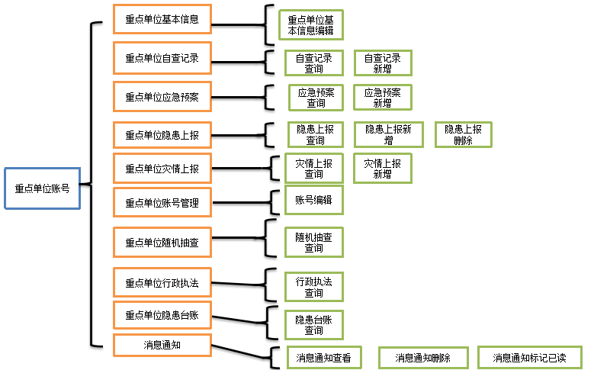
重点单位账号的功能模块有：重点单位基本信息、重点单位自查记录、重点单位应急预案、重点单位隐患上报、重点单位灾情上报、重点单位账号管理、重点单位随机抽查、重点单位行政执法、重点单位隐患台账、消息通知，功能树状图如图所示：

功能介绍
重点单位账号登录系统可以使用重点单位的功能模块。重点单位功能模块包括：重点单位基本信息、重点单位自查记录、重点单位应急预案、重点单位隐患上报、重点单位灾情上报、重点单位账号管理、重点单位随机抽查、重点单位行政执法、重点单位隐患台账、消息通知。重点单位模块的功能只有重点单位账号可以使用。

重点单位基本信息
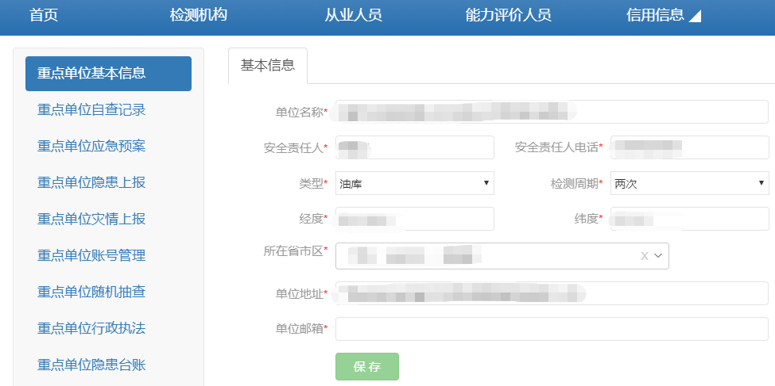
查看和修改重点单位的基本信息。

重点单位自查记录
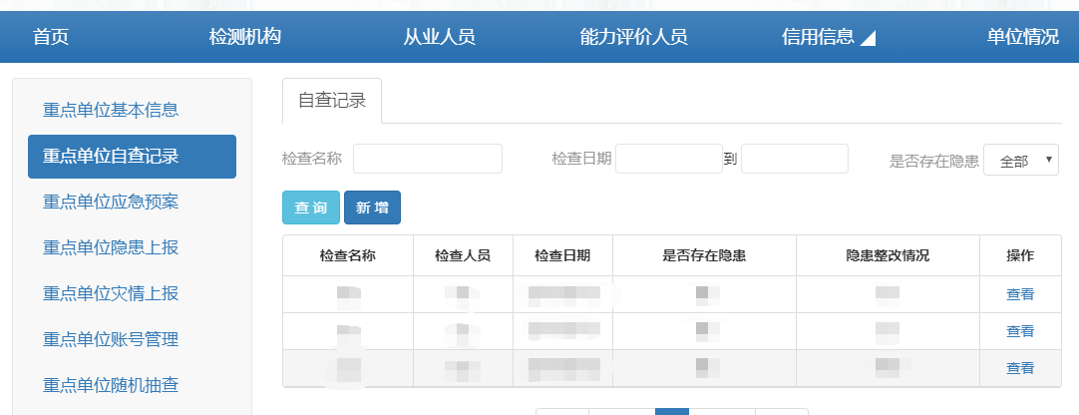
新增，查询重点单位的自查记录；查看，编辑重点单位自查记录详情。
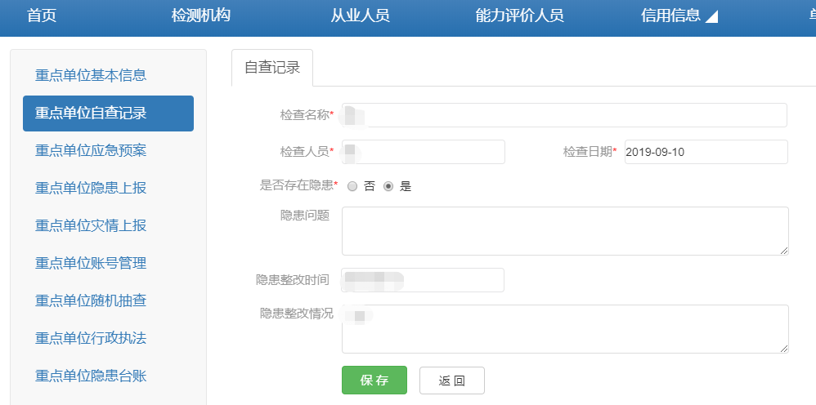

重点单位应急预案
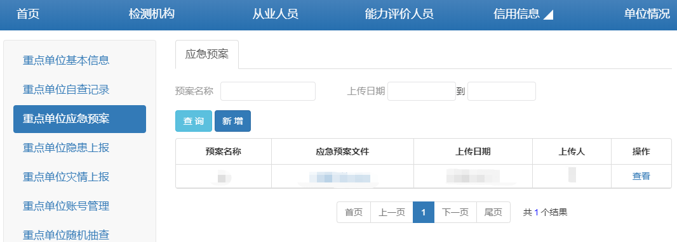
新增，查询重点单位的应急预案；查看，编辑重点单位应急预案详情，下载应急预案文件。
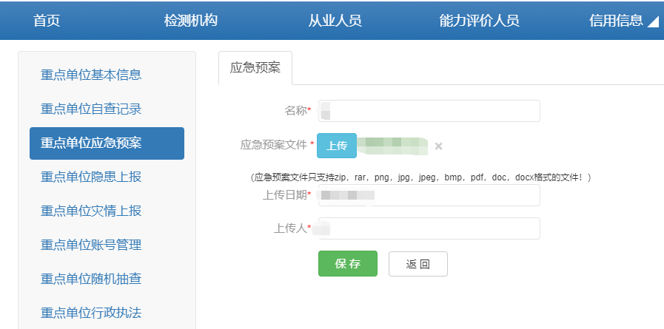

重点单位隐患上报
新增，删除，查询重点单位的隐患上报；查看，编辑重点单位隐患上报详情。
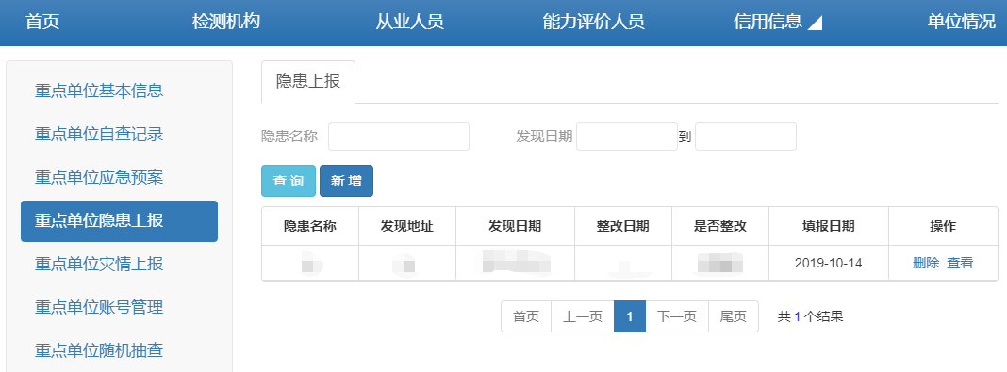
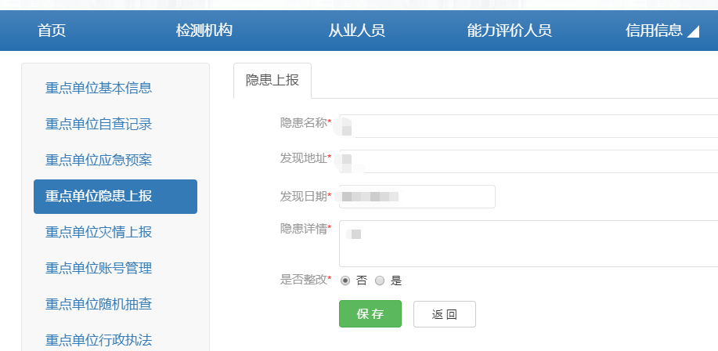

重点单位灾情上报
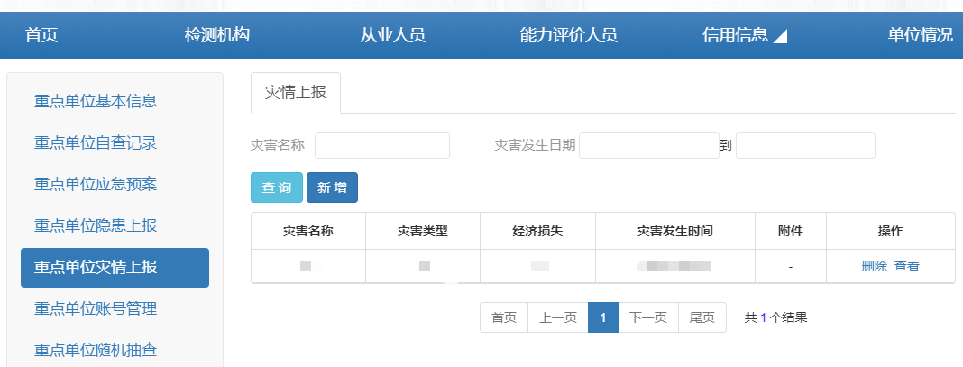
新增，删除，查询重点单位的灾情上报；查看，编辑重点单位灾情上报详情。
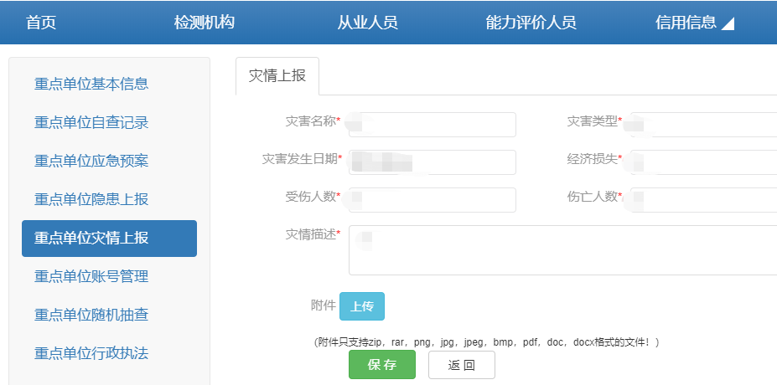

重点单位账号管理
修改当前账号的密码
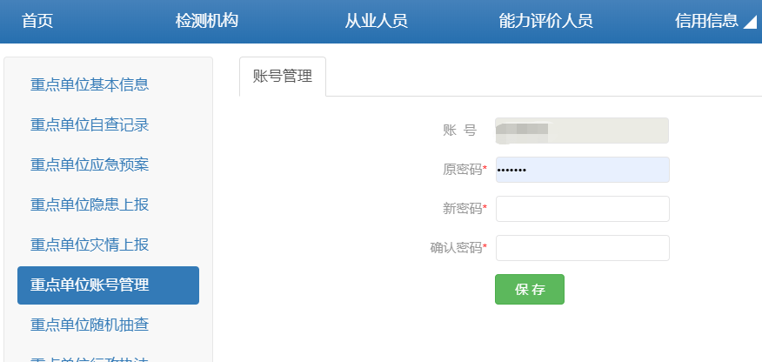

重点单位随机抽查
查询重点单位的随机抽查结果，查看重点单位随机抽查结果详情。
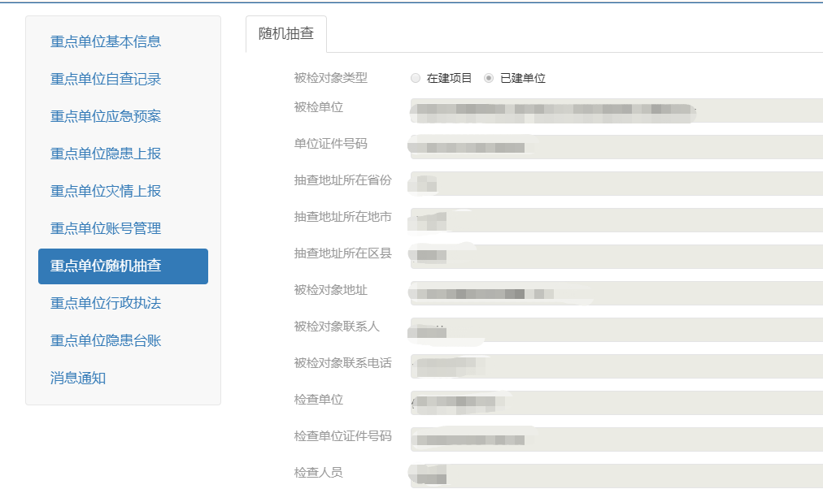
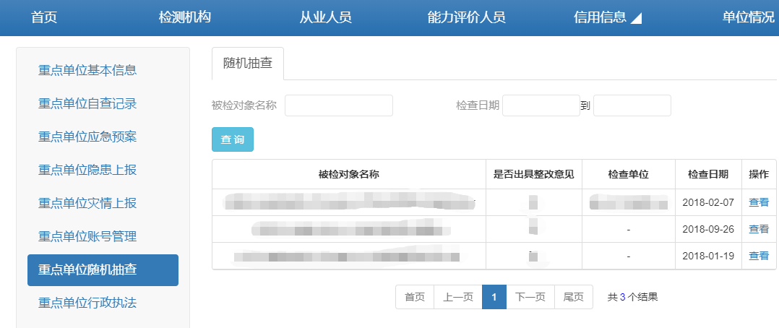

重点单位行政执法
查询重点单位的行政执法结果，查看重点单位行政执法结果详情。
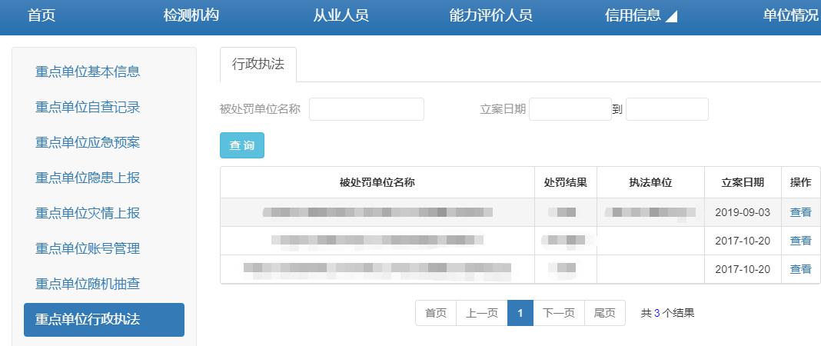
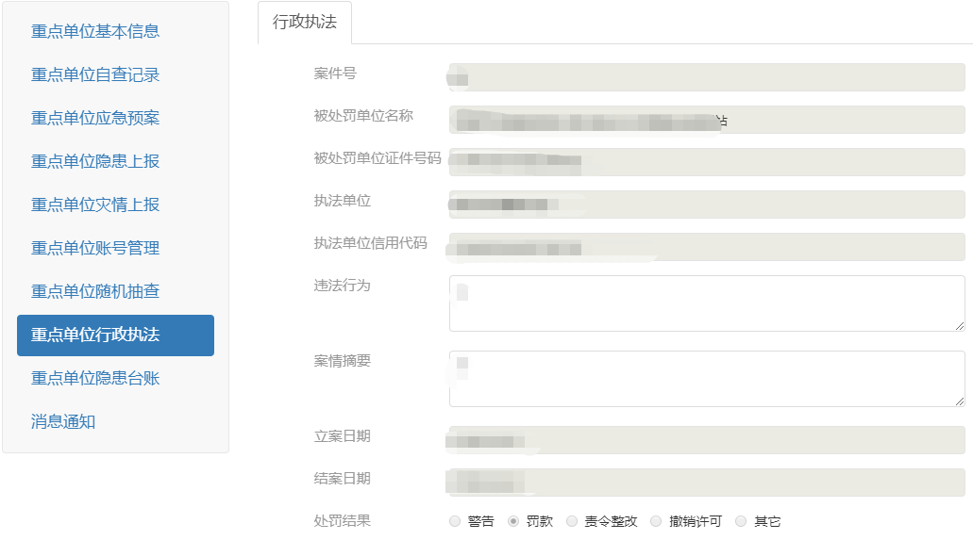

重点单位隐患台账
查询重点单位的隐患台账，查看重点单位隐患台账详情。
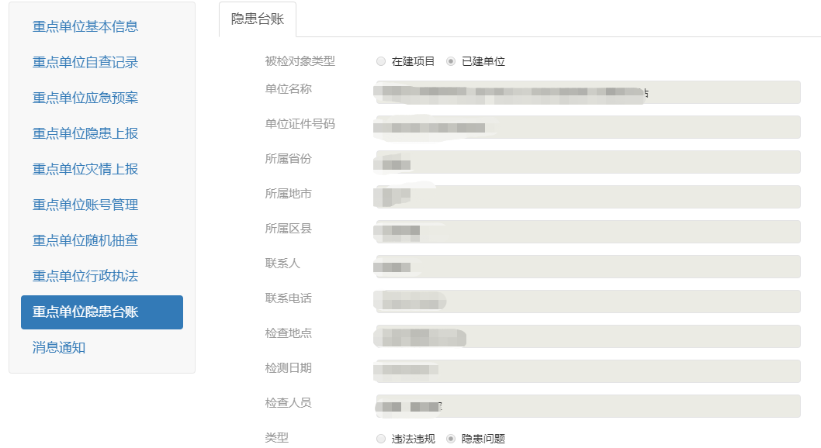
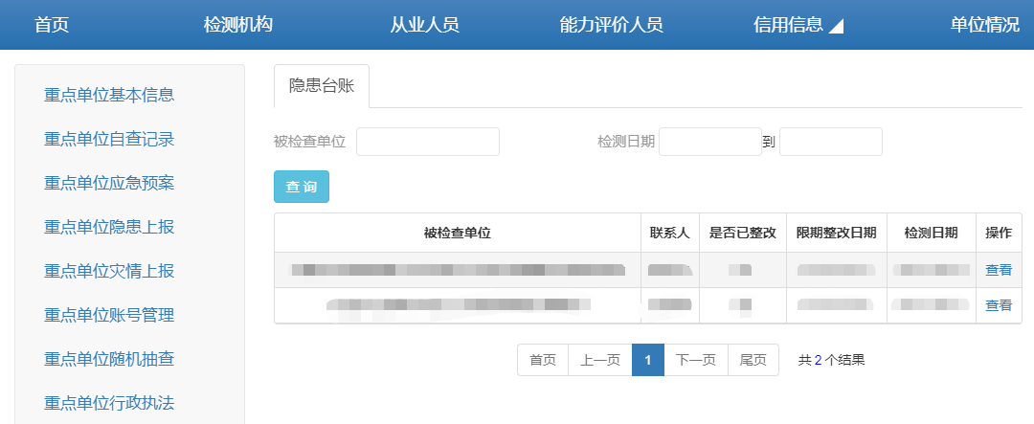

移动端APP

下载网址
https://10.1.65.174/qgfl/vision/app.html

适用对象
外网访问，用户对象为气象系统用户。

帐号密码
APP移动端帐号：气象职工姓名，初始密码Moren#136

登录界面
点击APP，输入账号密码即可登录。
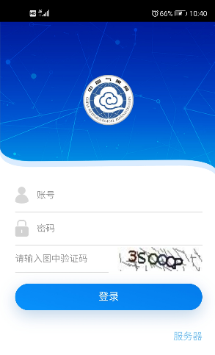

功能介绍
通过APP在线查看防雷安全监管信息，可以下载。包括：最新动态、执法检查、重点单位、检测机构、分支机构、检测业务、从业人员、信用管理和黑名单等模块。功能树状图如下：
